Eine Webseite von tourenguide.ch

Medienmitteilung vom 10. August 2015
Die Ostschweiz ist die beliebteste Wanderregion der Schweiz
Wanderungen.ch hat zwischen dem 30. April und dem 2. August 2015 eine Nutzerbefragung zum Thema Schweizer Wanderregionen durchgeführt. Ziel der Befragung war es, herauszufinden, welche touristischen Regionen der Schweiz zu den beiliebtesten Wanderzielen zählen sowie deren Eignung für bestimmte Wanderzielgruppen.
Beliebte Ostschweiz
Mehr als ein Fünftel oder 20.75 % der Teilnehmerinnen und Teilnehmer gaben die Ostschweiz respektive eine Teilregion der Ostschweiz als ihr liebstes Wanderziel an. Damit belegt die Ostschweiz vor dem Berner Oberland (18.68 %) und vor Graubünden (17.55 %) den ersten Rang.
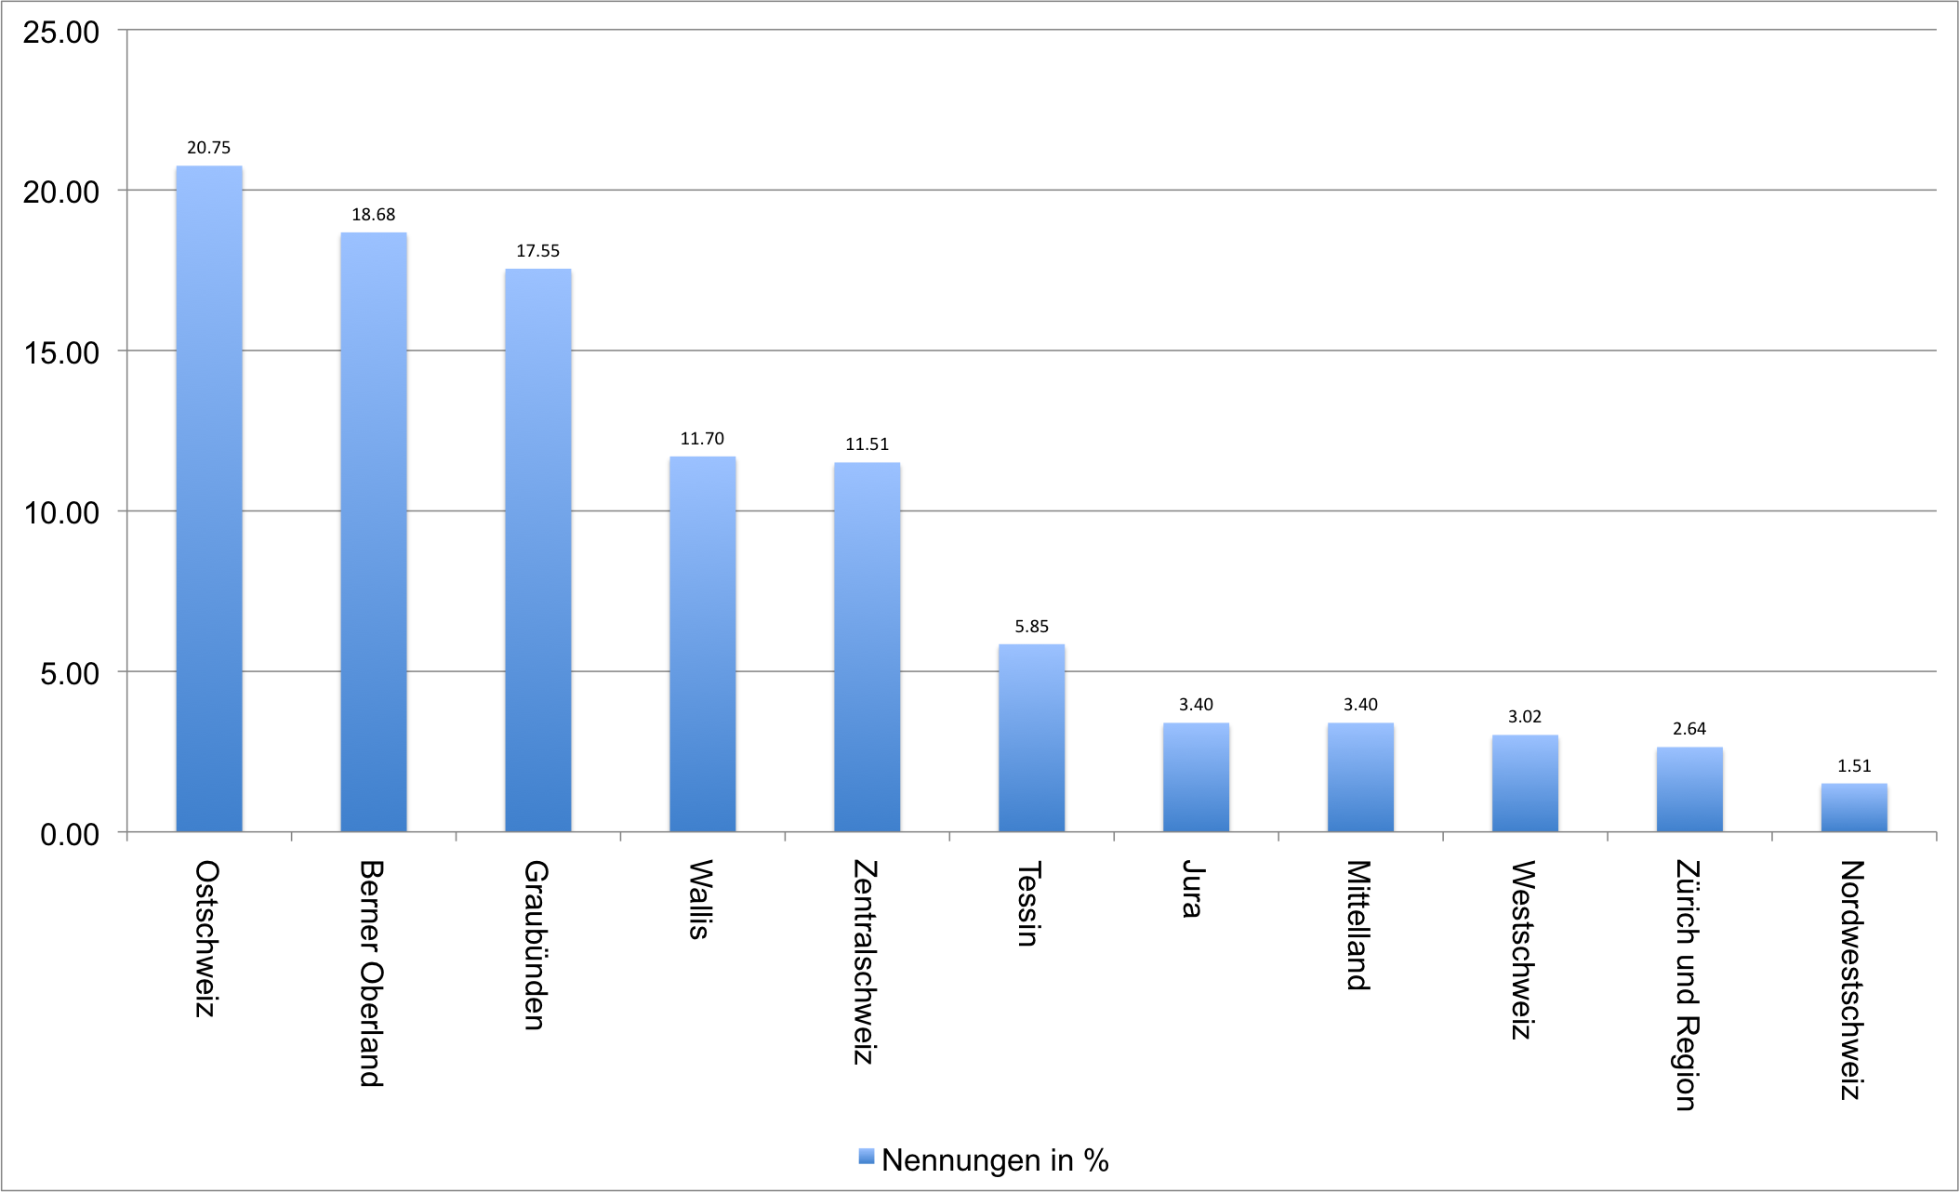

Top 5 Wanderziele bei den Teilregionen
Auch bei den Teilregionen schwingen jene der Ostschweiz oben aus und belegen mit den Plätzen eins bis drei gleich sämtliche Podestplätze. Mit 5.28 % verzeichnet die Alpsteinregion die meisten Nennungen als beliebtestes Wanderziel. Das Toggenburg folgt mit 3.96 % und das Appenzellerland wurde von 3.58 % aller Teilnehmenden genannt. Auf Rang 4 folgt das Engadin mit immerhin noch 2.26 % und auf Rang 5 liegt das Emmental mit noch 1.70 % der Nennungen.
Fast durchwegs gute Noten
Die meisten Teilnehmerinnen und Teilnehmer haben den Wanderzielen bezüglich der Eignung für bestimmte Wanderzielgruppen gute bis sehr gute Noten verteilt.
- Eignung für Wanderungen mit Kindern: Durchschnittsnote 5.1 (gut)
- Eignung für Genusswanderungen: Durchschnittsnote 5.4 (gut bis perfekt)
- Eignung für sportliche Wanderungen: Durchschnittsnote 5.4 (gut bis perfekt)
Bei der Betrachtung der einzelnen Hauptregionen fällt auf, dass das Tessin und das Wallis bei der Eignung für Wanderungen mit Kindern mit den Noten 4.5 (Tessin) und 4.8 (Wallis) unter dem Durchschnitt liegen. Die Zentralschweiz gilt dagegen in den Augen der Teilnehmerinnen und Teilnehmer als besonders geeignet für Wanderungen mit Kindern (Note 5.4).
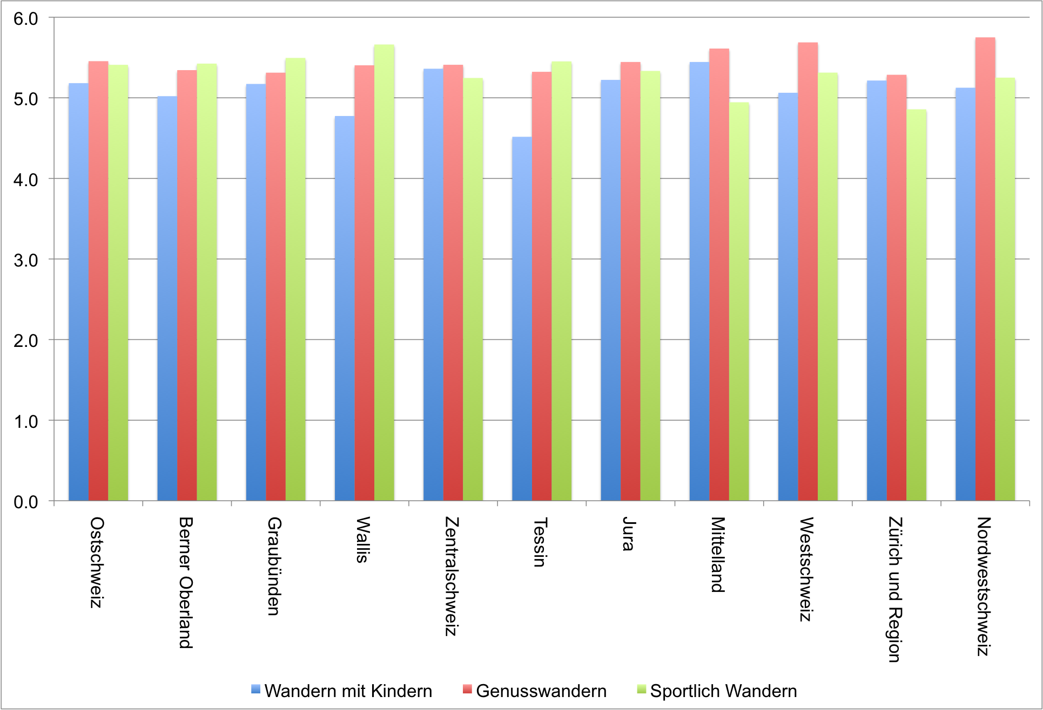

Die Kriterien der Nutzerbefragung
- Dauer: 30. April bis 2. August 2015
- 530 Teilnehmerinnen und Teilnehmer, davon 95 % aus der Schweiz
- Die Teilnahme war ausschliesslich auf wanderungen.ch möglich
- Durchführung nur in deutscher Sprache
- Unterstützung mit einer Gewinnverlosung (Hauptsponsor: SWICA Krankenversicherung)
- Frage 1: Welche touristische Region der Schweiz ist deine Lieblings-Wanderregion?
- Frage 2: Wie gut eignet sich deine Lieblings-Wanderregion für ...
a) Wanderungen mit Kindern? (Note 6 bis 1)
b) Genusswanderungen? (Note 6 bis 1)
c) sportliche Wanderungen? (Note 6 bis 1)
- Die Notenskala: 6 perfekt, 5 gut, 4 genügend, 3 ungenügend, 2 schlecht, 1 sehr schlecht

Wanderungen.ch ist eine umfangreiche Sammlung mit sorgfältig recherchierten Wanderungen, Winterwanderungen, Schneeschuhtouren und Stadtwanderungen in der Schweiz und in Liechtenstein. Portraits und Bewertungen von Schweizer Wanderregionen, Wanderreportagen, Wander-News und weitere Wander-Themen ergänzen den redaktionellen Teil der Webseite. Die Webseite finanziert sich mit Bannerwerbung, mit Provisionen aus Hotelbuchungen sowie mit der Promotion von buchbaren Wanderangeboten.
Bilder und Grafiken
Bilder und Grafiken zu dieser Medienmitteilung stehen unter wanderungen.ch/medien zur Verfügung.
Absender und Kontakt
Tourenguide.ch
René Rychener
Gottstattstrasse 6
CH-2555 Brügg BE
Email: tourenguide@tourenguide.ch
Telefon: +41 79 508 86 65

